南平市司法局疫情防控

法
律
服
务
指
南

南平市司法局
2020年2月

南平市疫情防控期间公共法律服务指南

一、办理公共法律服务渠道
防疫期间，现场法律咨询和法律援助业务服务暂时取消，可以通过拨打12348公共法律服务热线、关注“南平市掌上12348”微信公众号、登录12348福建法网（http://fj.12348.gov.cn/）、拨打公益法律服务党员志愿团律师电话四种方式进行电话或在线法律咨询、法律援助和人民调解等业务申请。
二、南平市公共法律服务机构联系方式
（一）南平市各地法律援助中心电话
南平市法律援助中心：8060186；延平区：8850148；
建阳区：5825148；邵武市：6755835；武夷山市：5300148；建瓯市：3866148；顺昌县：7830148；浦城县：2820148；光泽县：7930148；松溪县：2320148；政和县：3321074。
（二）南平市各公证处电话
南平市剑州公证处：8829074；浦城县公证处：2832432；武夷山市公证处：5316857；顺昌县公证处：7825526；
政和县公证处：3322676；松溪县公证处：2322769；
邵武市公证处：6338238或8361377；
建瓯市公证处：8239328或3830929；
光泽县公证处：7922124；
南平市至信公证处：8621498（延平办证点）、5822571（建阳办证点）
（三）南平市司法鉴定机构电话
福建天祥司法鉴定所：8631368
福建武夷司法鉴定所：5820616
福建闽北司法嘉定中心：8619060
福建东方司法鉴定中心：8608148
（四）南平仲裁委员会电话
南平仲裁委秘书处：8855379
三、南平市掌上12348微信公众服务号二维码




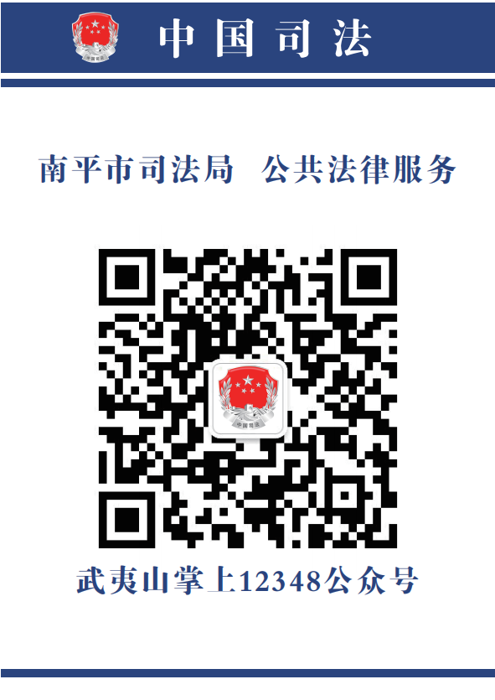
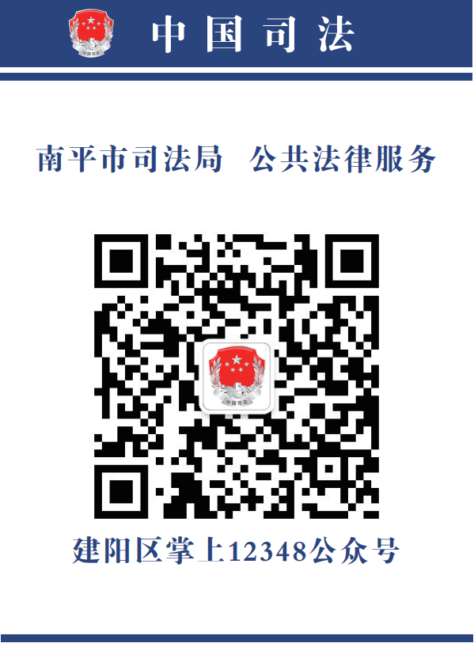
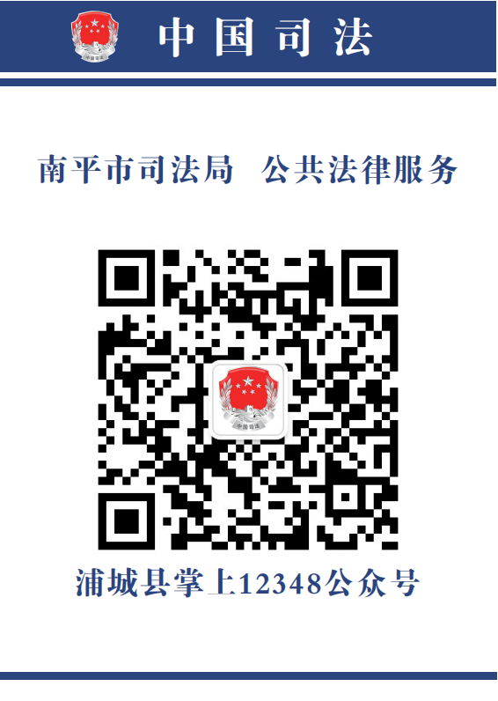








南平市司法局、南平市律师协会
疫情防控公益法律服务党员志愿团

团 长：胡昌力 南平市司法局党组成员、副局长
南平市律师行业党委书记 13905091560
副团长：郑其宝 南平市律师行业党委副书记 13905090163
成 员：金 涛 福建亚轩律师事务所主任 18105996969
颜木海 福建九越律师事务所合伙人18965379918
汤瑞昌 福建武夷律师事务所主任 13905099607
洪仁国 福建武夷律师事务所律师 13859392018
杨仁平 福建亚轩律师事务所律师 13706005082
邓长春 福建九越律师事务所律师 13859470027
王昌林 南平市司法局公职律师 13706912363
林清耀 南平市司法局公职律师 18805999775

公益法律服务志愿团主要职责：在防疫期间，开展疫情防控专项公益法律服务，为群众提供免费法律咨询和法律服务，为奋战在疫情防控一线的医务工作者、军人、政法干警、基层干部等群体提供法律服务。

疫情防控期间法律知识二十问

1.新型冠状病毒感染的肺炎病人或疑似病人的工作范围是否受限制？
《传染病防治法》第16条规定，传染病病人、病原携带者和疑似传染病病人，在治愈前或者在排除传染病嫌疑前，不得从事法律、行政法规和国务院卫生行政部门规定禁止从事的易使该传染病扩散的工作。由于新型冠状病毒感染的肺炎具有高度的传染性，因此新型冠状病毒感染的肺炎病人及疑似病人在治愈或排除新型冠状病毒感染的肺炎确诊以前，应当接受隔离治疗或观察，不得从事任何工作。
2.因履行新型冠状病毒感染的肺炎预防和救治工作职责死亡，是否属于工伤？
《传染病防治法》第64条规定，对从事传染病预防、医疗、科研、教学、现场处理疫情的人员，以及在生产、工作中接触传染病病原体的其他人员，有关单位应当按照国家规定，采取有效的卫生防护措施和医疗保健措施，并给予适当的津贴。人社部、财政部、国家卫健委2020年1月23日印发《关于因履行工作职责感染新型冠状病毒肺炎的医护及相关工作人员有关保障问题的通知》（人社部函[2020]11号），明确在新型冠状病毒肺炎预防和救治工作中，医护及相关工作人员因履行工作职责，感染新型冠状病毒肺炎或因感染新型冠状病毒肺炎死亡的，应认定为工伤，依法享受工伤保险待遇。
3.新型冠状病毒感染肺炎疑似病人及与新型冠状病毒感染肺炎病人、疑似病人密切接触者隔离期间生活如何保障？被排除是病人或者病原携带者后，隔离、医学观察期如何发放工作报酬？被隔离期间算作旷工吗？
《传染病防治法》第41条规定，在隔离期间，实施隔离措施的人民政府应当对被隔离人员提供生活保障；被隔离人员有工作单位的，所在单位不得停止支付其隔离期间的工作报酬。对于新型冠状病毒感染肺炎疑似病人及与新型冠状病毒感染肺炎病人、疑似病人密切接触者，经隔离、医学观察排除是病人或者病原携带者后，隔离、医学观察期间的工资待遇由所属企业按正常工作期间工资支付。不能以旷工构成严重违反规章制度来解除劳动合同。
4.新型冠状病毒的肺炎患者被隔离期间劳动合同到期，用人单位是否能够解除合同？
《劳动合同法》第42条、第45条有关规定，新型冠状病毒感染的肺炎患者、疑似病人、密切接触者在其隔离治疗期间或医学观察期间以及因政府实施隔离措施或采取其他紧急措施导致不能提供正常劳动的企业职工，在此期间，劳动合同到期的，分别顺延至职工医疗期期满、医学观察期期满、隔离期期满或者政府采取的紧急措施结束。2020年1月24日，人力资源社会保障部办公厅印发《关于妥善处理新型冠状病毒感染的肺炎疫情防控期间劳动关系问题的通知》对劳动关系、工资和生活费标准等内容也有明确强调。
5.劳动者被确诊为新型冠状病毒感染的肺炎患者后，被隔离治疗期间，计算在医疗期内吗？
2020年1月28日福建省人民政府办公厅发出《关于延迟省内企业复工的通知》，福建省内各类企业及建设工程项目不早于2月9日24时前复工，并要求用人单位须依法保障员工合法权益。对于被确诊为新型冠状病毒感染肺炎患者，因患病停止工作治疗休息的，应当享有医疗期。企业应当保障患病职工依法享有医疗期和病假工资。
6.新型冠状病毒感染的肺炎是不是法定传染病？
是。2020年1月20日国家卫健委发布了2020年第1号公告，明确将新型冠状病毒感染的肺炎纳入《传染病防治法》规定管理的乙类传染病，并采取甲类传染病的预防、控制措施。
7.医疗保健机构、卫生防疫机构发现新型冠状病毒感染的肺炎时应当及时采取哪些隔离防控措施？
《传染病防治法》第39条规定，医疗机构发现甲类传染病时，应当及时采取下列措施：（一）对病人、病原携带者，予以隔离治疗，隔离期限根据医学检查结果确定；（二）对疑似病人，确诊前在指定场所单独隔离治疗；（三）对医疗机构内的病人、病原携带者、疑似病人的密切接触者，在指定场所进行医学观察和采取其他必要的预防措施。
8.对于疫情防控，单位和个人主要有哪些法定义务，是否会承担法律责任？
《传染病防治法》第12条、第31条、第77条规定，在中华人民共和国领域内的一切单位和个人，必须接受疾病预防控制机构、医疗机构有关传染病的调查、检验、采集样本、隔离治疗等预防、控制措施，如实提供有关情况；任何单位和个人发现传染病病人或者疑似传染病病人时，应当及时向附近的疾病预防控制机构或者医疗机构报告；违反规定，导致传染病传播、流行，给他人人身、财产造成损害的，应当依法承担民事责任。
9.患有新型冠状病毒肺炎的病人、疑似病人和处于隔离观察期的密切接触者不服从管理时，应如何处理？
《传染病防治法》第39条规定，拒绝隔离治疗或者隔离期未满擅自脱离隔离治疗的，可以由公安机关协助医疗机构采取强制隔离治疗措施。医疗机构发现乙类或者丙类传染病病人，应当根据病情采取必要的治疗和控制传播措施。
10.制造、传播谣言需要承担什么法律责任？
对于编造传播“新型冠状病毒”的虚假信息、扰乱社会秩序的行为，可能涉嫌违反《刑法》第291条的规定，构成编造、故意传播虚假信息罪，最高可被判处七年有期徒刑。不构成犯罪的，根据《治安管理处罚法》第25条的规定，处五日以上十日以下拘留，可以并处五百元以下罚款；情节较轻的，处五日以下拘留或者五百元以下罚款。
11.疫情防控期间哄抬物价需要承担什么法律责任？
根据《最高人民法院、最高人民检察院关于办理妨害预防、控制突发传染病疫情等灾害的刑事案件具体应用法律若干问题的解释》第12条规定，对于违反国家防疫期间有关市场经营、价格管理规定，哄抬物价、囤货居奇、牟取暴利，严重扰乱市场秩序的，违法所得较大或有其他严重情节的，以非法经营罪从重处罚，处五年以下有期徒刑或拘役，并处或单处违法所得一倍以上五倍以下罚金。
12.生产、销售伪劣的防治、防护产品、物资的，需要承担什么法律责任？
在预防、控制突发传染病疫情等灾害期间，生产、销售伪劣的防治、防护产品、物资，构成犯罪的，依照《刑法》第140条的规定，以生产、销售伪劣产品罪，依法从重处罚。
13.回收废旧口罩进行加工销售或者径行销售的，应承担什么法律责任？
回收废旧口罩进行加工销售或者径行销售的，不仅要承担违约、侵权等民事责任，还应当依法承担相应的行政责任甚至刑事责任。
14.疫情防控期间遇政府征用时该怎么办？
为了有效预防、控制和消除传染病的发生与流行，《传染病防治法》第45条和《突发事件应对法》第12条均赋予了人民政府临时征用权，任何单位和个人均应当予以配合。
15.拒不执行人民政府在紧急状态情况下依法发布的决定、命令的，需要承担什么法律责任？
拒不执行人民政府在紧急状态情况下依法发布的决定、命令的，应当依法承担行政责任。《治安管理处罚法》第50条规定，拒不执行人民政府在紧急状态情况下依法发布的决定、命令的，处警告或者二百元以下罚款；情节严重的，处五日以上十日以下拘留，可以并处五百元以下罚款。
16.在疫情防控期间，因采取突发事件应对措施，导致诉讼、行政复议、仲裁活动不能正常进行的，是否可以适用时效中止或者程序中止的规定？
可以适用。《突发事件应对法》第13条规定，因采取突发事件应对措施，诉讼、行政复议、仲裁活动不能正常进行的，适用有关时效中止和程序中止的规定。
17.个人因病毒感染患病发生的救治费用，有无补助？
根据《关于新型冠状病毒感染肺炎疫情防控经费有关保障政策的通知（财社〔2020〕2号）》规定，对于确诊患者发生的医疗费用，在基本医保、大病保险、医疗救助等按规定支付后，个人负担部分由中央和地方财政给予补助。如果用人单位已经依法为职工缴纳基本医疗保险的，用人单位无须支付医疗费用。
18.新型冠状病毒肺炎疫情是否属于“不可抗力”？
是。“不可抗力”是指不能预见、不能避免且不能克服的客观情况。此次新型冠状病毒感染的肺炎所引起的疫情作为一种突发的异常事件，医学界尚无绝对有效的方法可以阻止病毒传播，属于人类不可预见、不能避免且不能克服的事件，此种情形符合法律规定的“不可抗力”的情形，“不可抗力”属于法定免责条款。
19.消费者能否解除或变更在疫情暴发之前签订的需要在疫情期间履行的旅游合同、订餐合同、庆典合同等？
合同双方应本着实事求是、遵守疫情防控要求的原则协商解决，协商不成的，依法处理。从法律上看。如果合同可以继续履行，但继续履行会造成明显不公平，可以援用情势变更、公平原则，请求法院结合案件的实际情况予以变更或者解除合同。
20.防控新型冠状病毒肺炎的法律依据有哪些？
主要的法律依据有：《传染病防治法》、《国境卫生检疫法》、《动物防疫法》、《食品安全法》、《刑法》、《专利法》、《突发事件应对法》、《突发公共卫生事件应急条例》、《国家突发公共事件总体应急预案》、《最高人民法院、最高人民检察院关于办理妨害预防、控制突发传染病疫情等灾害的刑事案件具体应用法律若干问题的解释》等法律、行政法规、部门规章及规范性文件，同时参照《国际卫生条例（2005）》及相关国际条约和双边协议等。

